享位停车项目

预约云平台服务器信息及系统部署

【总部运维部】

2019年5月

目录

[版权声明 3](#_Toc7625926)

[免责声明 3](#_Toc7625927)

[编写目的 3](#_Toc7625928)

[配置准备项 3](#_Toc7625929)

[一、WEB端服务器配置 4](#_Toc7625930)

[二、WEB端部署](#_Toc7625931) 4

[2.1、官网下载 5](#_Toc7625932)

[2.1、解压 6](#_Toc7625932)

[2.2、配置 6](#_Toc7625932)

[2.3、编译安装 6](#_Toc7625933)

[2.4、启动和停止nginx 7](#_Toc7625932)

[2.5、开机自启动 7](#_Toc7625932)

[三、安装FastDFS 9](#_Toc7625934)

[四、中间件服务器配置 13](#_Toc7625937)

五、EMQ环境安装…………………………………………………………………………………………………………………..13

5.1、官网下载 …………………………………………………………………………………………………………………..13

5.2、包安装 …………………………………………………………………………………………………………………..13

[六、REDIS安装 15](#_Toc7625943)

[6.1、后台启动 15](#_Toc7625932)

[七、安装zookeeper 18](#_Toc7625944)

[八、安装elasticsearch 20](#_Toc7625945)

[九．C++服务器配置 21](#_Toc7625929)

[十．Syn\_park\_server部署 22](#_Toc7625929)

十一.[RDS服务器配置 23](#_Toc7625929)

[十二.地图上传到服务器步骤 24](#_Toc7625929)

**修订记录：**

|  |  |  |  |
| --- | --- | --- | --- |
| **版本** | **修订概述** | **修订人** | **日期** |
| 1.0.1 | 出版发行 | 李国良 | 2019/5/20 |
|  |  |  |  |

# 版权声明

本文档所有权和解释权归享位停车所有，未经本公司允许，未得到本公司的书面许可，任何单位和个人不得以任何方式或形式对本文档的部分内容或全部进行复制、摘录、备份、修改、传播、翻译成其他语言、将其全部或部分用于商业用途。

# 免责声明

感谢您选择本公司享位停车项目及相关产品，请您在实施前详细熟读实施规范文档，并严格按本文档要求的规定来进行操作。

# 编写目的

本文档详细介绍项目项目实施前进行预约云平台服务器系统环境、预约云平台应用服务环境的搭建。本文档适用于享位停车项目运维部人员等。

# 配置准备项

|  |  |  |  |
| --- | --- | --- | --- |
| **序号** | **准备项** | **要求** | **准备确认** |
| 1 | 云服务器 | 阿里云ECS 服务器 |  |
| 2 | 软件包 | Emqttd jdk nginx zookeeper redis tomcat elasticsearch |  |
| 3 | 操作系统及软件 | Cent OS7.4 、RDS-MySql 5.7版本 |  |

# WEB端预约平台服务器配置

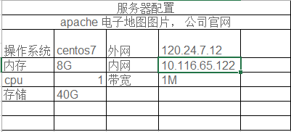

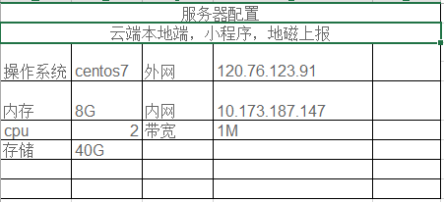

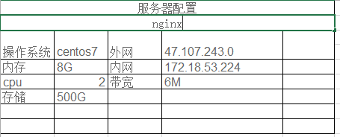

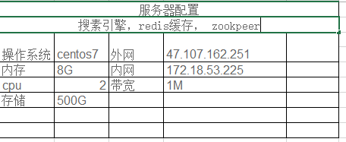

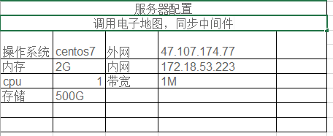

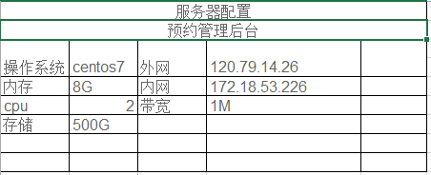

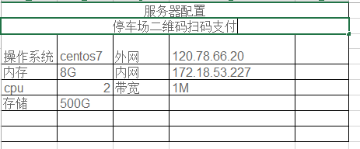

# WEB端部署

## 1.1 安装所需环境

Nginx 是 C语言 开发，建议在 Linux 上运行，当然，也可以安装 Windows 版本，本篇则使用 [CentOS](http://www.linuxidc.com/topicnews.aspx?tid=14" \t "_blank" \o "CentOS) 7 作为安装环境。

一. gcc 安装

安装 nginx 需要先将官网下载的源码进行编译，编译依赖 gcc 环境，如果没有 gcc 环境，则需要安装：

yum install gcc-c++

二. PCRE pcre-devel 安装

PCRE(Perl Compatible Regular Expressions) 是一个Perl库，包括 perl 兼容的正则表达式库。nginx 的 http 模块使用 pcre 来解析正则表达式，所以需要在 linux 上安装 pcre 库，pcre-devel 是使用 pcre 开发的一个二次开发库。nginx也需要此库。命令：

yum install -y pcre pcre-devel

三. zlib 安装  
 zlib 库提供了很多种压缩和解压缩的方式， nginx 使用 zlib 对 http 包的内容进行 gzip ，所以需要在 Centos 上安装 zlib 库。

yum install -y zlib zlib-devel

四. OpenSSL 安装  
 OpenSSL 是一个强大的安全套接字层密码库，囊括主要的密码算法、常用的密钥和证书封装管理功能及 SSL 协议，并提供丰富的应用程序供测试或其它目的使用。  
nginx 不仅支持 http 协议，还支持 https（即在ssl协议上传输http），所以需要在 Centos 安装 OpenSSL 库。

yum install -y openssl openssl-devel

## 官网下载

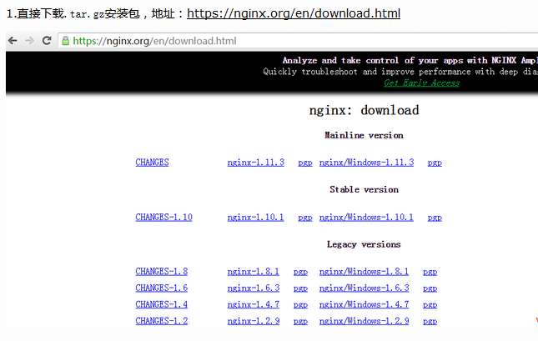

2.使用wget命令下载（推荐）。

wget -c https://nginx.org/download/nginx-1.10.1.tar.gz

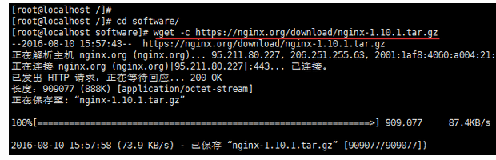

## 解压

依然是直接命令：

tar -zxvf nginx-1.10.1.tar.gz

cd nginx-1.10.1

## 配置

其实在 nginx-1.10.1 版本中你就不需要去配置相关东西，默认就可以了。当然，如果你要自己配置目录也是可以的。  
1.使用默认配置

./configure

2.自定义配置

./configure \

--prefix=/usr/local/nginx \

--conf-path=/usr/local/nginx/conf/nginx.conf \

--pid-path=/usr/local/nginx/conf/nginx.pid \

--lock-path=/var/lock/nginx.lock \

--error-log-path=/var/log/nginx/error.log \

--http-log-path=/var/log/nginx/access.log \

--with-http\_gzip\_static\_module \

--http-client-body-temp-path=/var/temp/nginx/client \

--http-proxy-temp-path=/var/temp/nginx/proxy \

--http-fastcgi-temp-path=/var/temp/nginx/fastcgi \

--http-uwsgi-temp-path=/var/temp/nginx/uwsgi \

--http-scgi-temp-path=/var/temp/nginx/scgi

## 编译安装

make

make install

## 启动、停止nginx

cd /usr/local/nginx/sbin/

./nginx

./nginx -s stop

查询nginx进程：

ps aux|grep nginx

## 开机自启动

即在rc.local增加启动代码就可以了。

vi /etc/rc.local

增加一行 /usr/local/nginx/sbin/nginx  
设置执行权限：

chmod 755 rc.local

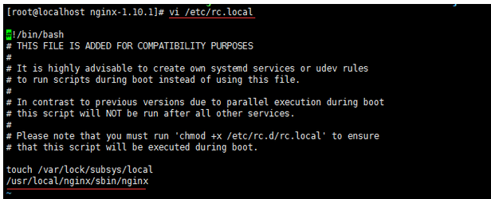

程序部署放到/opt/jars目录下



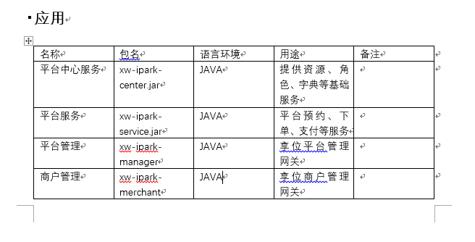各自启动命令在/opt/bin 目录下



## 安装FastDFS

需要安装gcc：yum install gcc-c++

需要安装：yum -y install libevent

一、开始安装：

在http://code.google.com/p/fastdfs/downloads/list下载所需文件，此外还需先安装好libevent。

tar xzf FastDFS\_v2.11.tar.gz

cd FastDFS

如果支持HTTP, vi make.sh，使用/WITH\_HTTPD查找到这一行,输入i进入编辑模式,删除掉前面的注释#，:wq保存退出，如果需要安装成服务，则把下面一行也解开。

./make.sh

./make.sh install

准备几个空闲的端口，可以使用netstat -an | grep 端口号是否被占用。

根据实际情况修改/etc/fdfs下的配置文件，每个上面都有注释说明，如果需要HTTP，别忘了解开最下面的#include http.conf，要带一个#

启动tracker: /usr/local/bin/fdfs\_trackerd /etc/fdfs/tracker.conf

启动storage: /usr/local/bin/fdfs\_storaged /etc/fdfs/storage.conf，如果出现错误，可以到步骤5修改配置文件时设置的目录的log目录下查看具体错误原因。

到此安装配置完毕

二、操作使用：在FastDFS安装目录bin下有以下可执行文件。

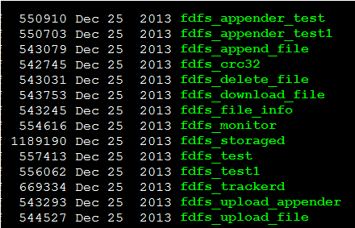

上传文件：/usr/local/bin/fdfs\_upload\_file

下载文件：/usr/local/bin/fdfs\_download\_file [local\_filename]

删除文件：/usr/local/bin/fdfs\_delete\_file

monitor: /usr/local/bin/fdfs\_monitor /etc/fdfs/client.conf

关闭:

killall fdfs\_trackerd

killall fdfs\_storaged

或

/usr/local/bin/stop.sh /usr/local/bin/fdfs\_trackerd /etc/fdfs/tracker.conf

/usr/local/bin/stop.sh /usr/local/bin/fdfs\_storaged /etc/fdfs/storage.conf

重启：

/usr/local/bin/restart.sh /usr/local/bin/fdfs\_trackerd /etc/fdfs/tracker.conf

/usr/local/bin/restart.sh /usr/local/bin/fdfs\_storaged /etc/fdfs/storage.conf

三、测试上传：

./fdfs\_test ../conf/client.conf upload QQ.png，可以看到文件上传成功。

编译安装nginx，通过http发布文件

在文件存在相应服务器编译安装nginx，需要给nginx打上fastdfs-nginx-module的补丁；

下载fastdfs-nginx-module，从https://github.com/happyfish100/fastdfs-nginx-module.git通过git clone即可克隆下来；

下载nginx源码包进行编译

./configure --prefix=/usr --sbin-path=/usr/sbin/nginx --conf-path=/etc/nginx/nginx.conf --error-log-path=/var/log/nginx/error.log --http-log-path=/var/log/nginx/access.log --pid-path=/var/run/nginx/nginx.pid --lock-path=/var/lock/nginx.lock --user=nginx --group=nginx --with-http\_ssl\_module --with-http\_flv\_module --with-http\_stub\_status\_module --with-http\_gzip\_static\_module --http-client-body-temp-path=/var/tmp/nginx/client/ --http-proxy-temp-path=/var/tmp/nginx/proxy/ --http-fastcgi-temp-path=/var/tmp/nginx/fcgi/ --http-uwsgi-temp-path=/var/tmp/nginx/uwsgi --http-scgi-temp-path=/var/tmp/nginx/scgi --with-pcre --with-debug --add-module=../fastdfs-nginx-module/src/

在/usr/lib/systemd/system/路径下创建nginx.service文件

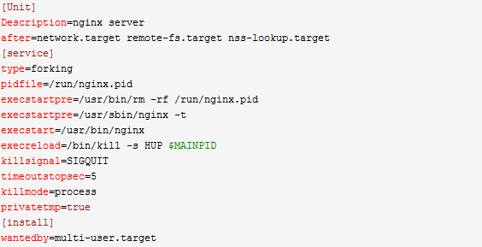

把fastdfs-nginx-module中的mod\_fastdfs.conf拷贝到/etc/fdfs/路径下，并修改配置

base\_path=/data/fastdfs #指定工作目录#

tracker\_server=192.168.11.200:22122 #指定tracker的ip地址#

group\_name=group2 #指定当前服务器所属组#

url\_have\_group\_name = false #此项如果为true，则访问文件需要在前面添加group信息，否则直接写M00即可#

store\_path0=/data/storage #指定存储路径#

log\_filename=/data/fastdfs/logs/mod\_fastdfs.log #指定log日志文件路径#

编辑/etc/nginx/nginx.conf文件，添加如下内容

location /M00 {

alias /data/storage/data;

ngx\_fastdfs\_module;

}

# 二.中间件服务器配置

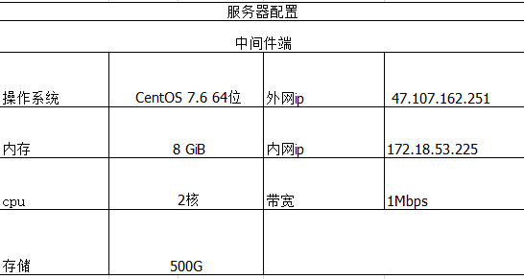

## 2.1EMQ环境安装

### 1、网站地址：http://www.emqtt.com/docs/v2/install.html

①下载EMQ程序包： 下载地址：<http://emqtt.com/downloads>

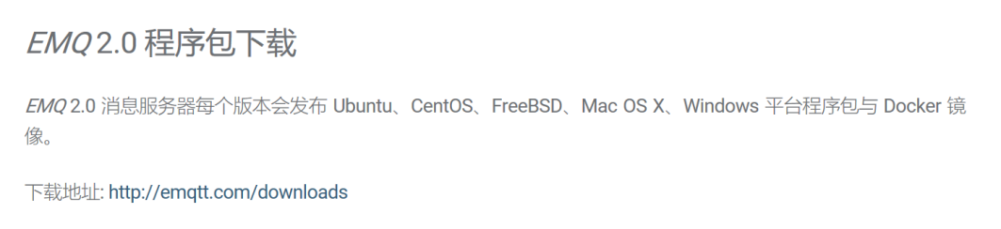

②选择稳定版本下载，不要下载开发版本 centos7.0 rpm格式的安装文件

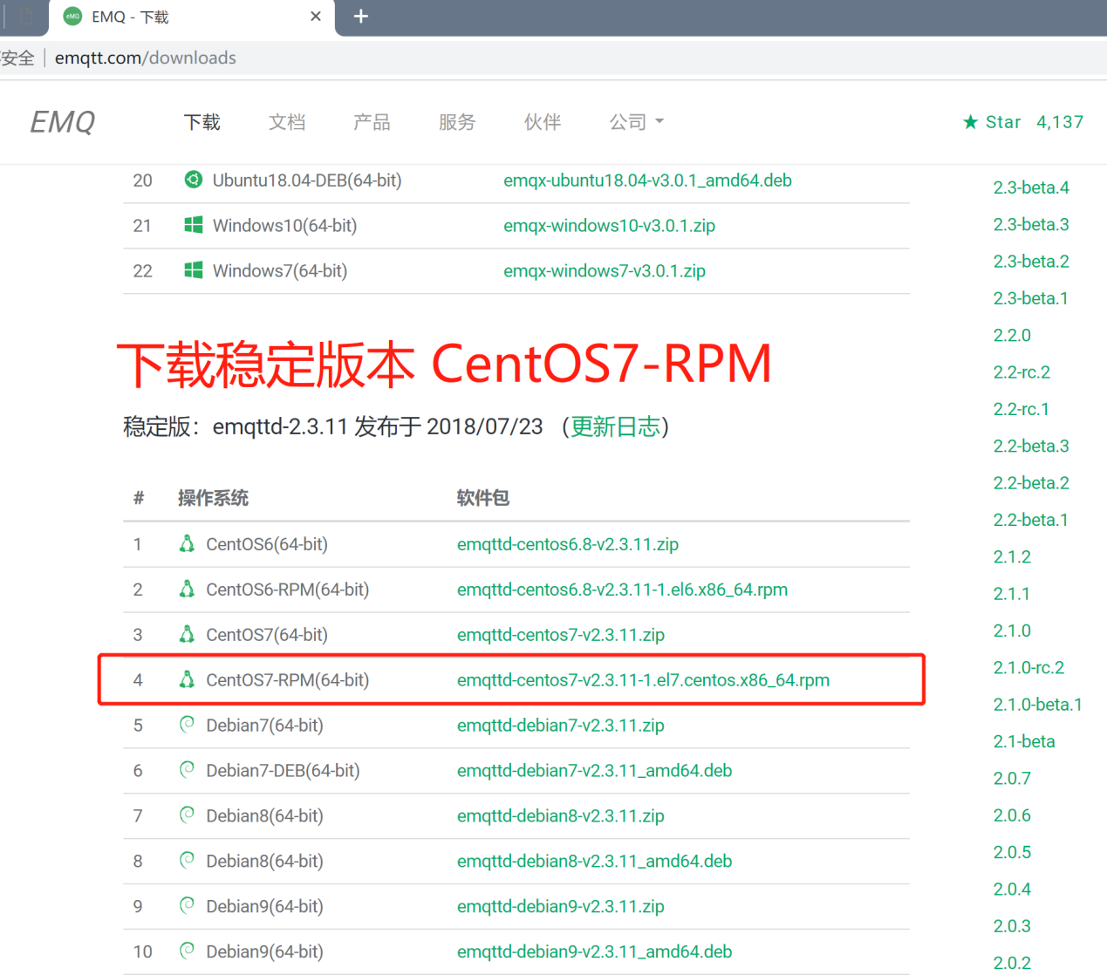

### 2、程序包安装

① 将程序包拷贝至root目录下。

② 使用 命令 rpm –ivh + 程序包文件名进行安装，直至完成

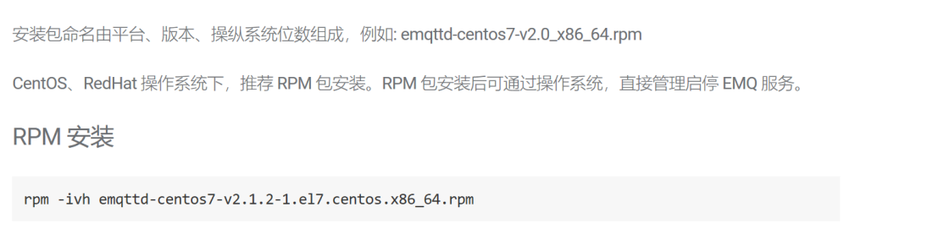

③ 安装完成如下图所示



## 2.2REDIS安装

$ wget http://download.redis.io/releases/redis-5.0.4.tar.gz

$ tar xzf redis-5.0.4.tar.gz

$ cd redis-5.0.4

$ make

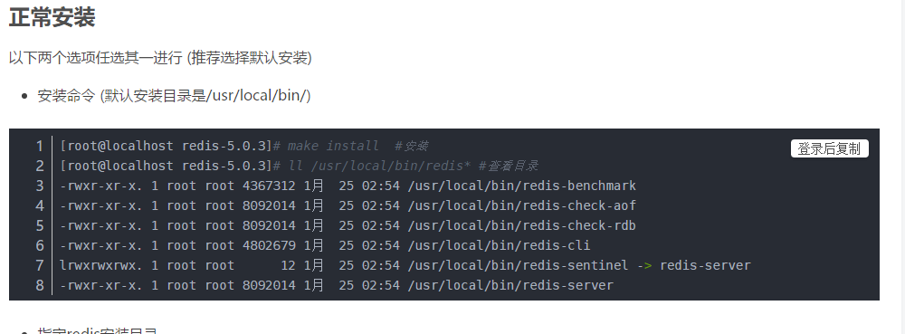

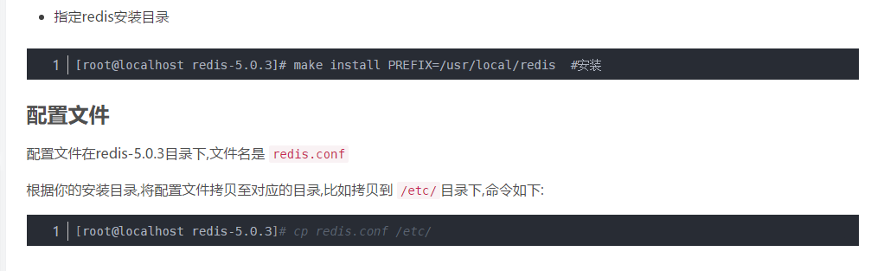

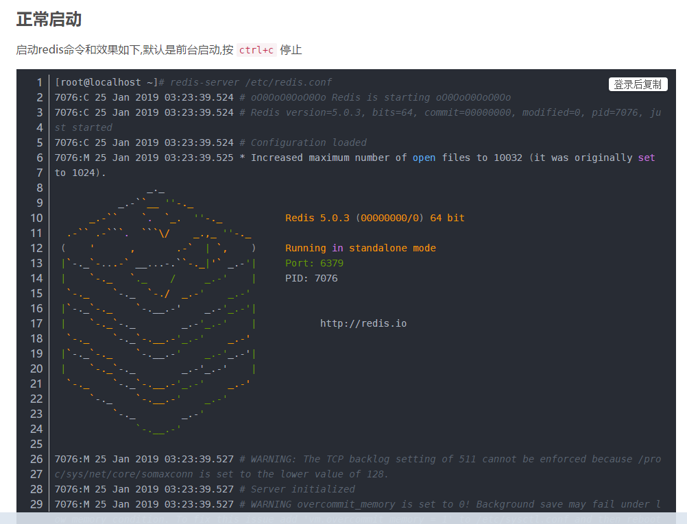

后台启动

后台启动需要修改配置文件 (大概在136行 ),将**daemonize no** 改为 **daemonize yes**

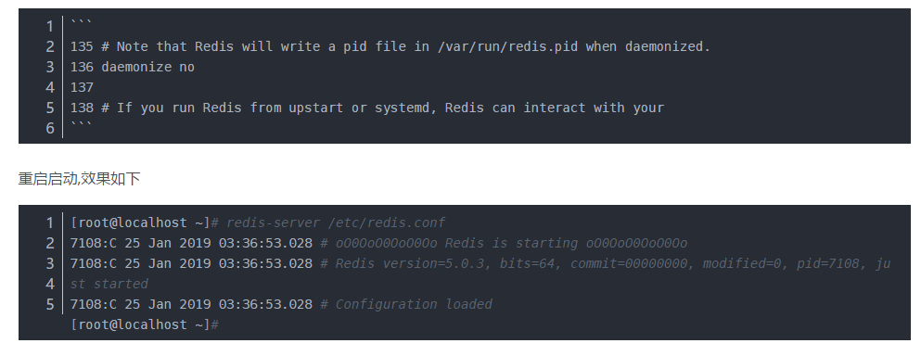

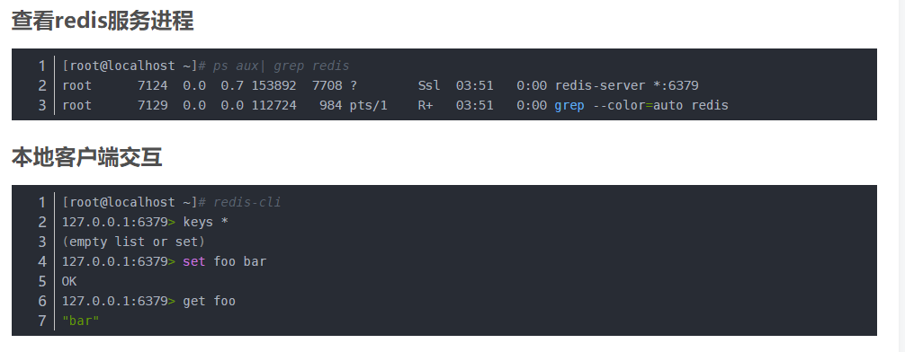

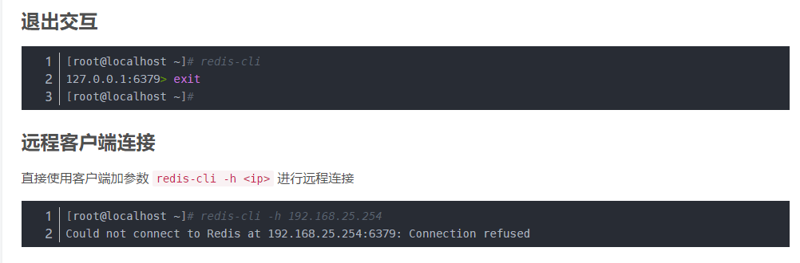

默认配置会报错,连接被拒绝,需要修改配置文件 **redis.conf**

默认配置,69行默认绑定了本机地址,注释此配置

redis-5.0.3 默认开启保护模式,**protected-mode yes**,修改为 **protected-mode no**

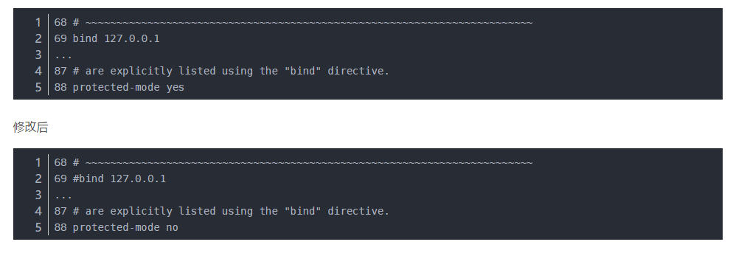

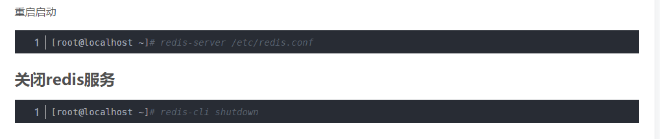

## 2.3安装zookeeper

zookeeper安装包可以在官网下载。

也可以在后面这个地址下载  [http://mirror.bit.edu.cn/apache/zookeeper/zookeeper-3.4.13/zookeeper-3.4.13.tar.gz](http://mirror.bit.edu.cn/apache/zookeeper/zookeeper-3.4.13/zookeeper-3.4.13.tar.gz" \t "_blank)

在此目录下载zookeeper安装包：

[root@localhost local]# wget http://mirror.bit.edu.cn/apache/zookeeper/zookeeper-3.4.13/zookeeper-3.4.13.tar.gz

[root@localhost local]# tar -zxvf zookeeper-3.4.13.tar.gz

一、编辑配置文件

1.进入conf目录：

[root@localhost local]# cd zookeeper-3.4.13/conf

2. 将zoo\_sample.cfg这个文件复制为zoo.cfg (必须是这个文件名)

[root@localhost conf]# cp zoo\_sample.cfg zoo.cfg

3. 进入zoo.cfg文件进行编辑

[root@localhost conf]# vim zoo.cfg

4. 按 i 进入编辑模式，修改以下内容：

dataDir=/tmp/zookeeper/data

dataLogDir=/tmp/zookeeper/log

启动zookeeper

1.进入bin目录，并启动zookeep。如果不是在bin目录下执行，启动zookeeper时会报错： bash: ./zkServer.sh:  No such file or directory

注意：  ./zkServer.sh start前面的 .  不可忽略。

[root@localhost local]# cd /usr/local/zookeeper-3.4.13/bin

[root@localhost bin]# ./zkServer.sh start

2.启动成功效果如下：

ZooKeeper JMX enabled by default

Using config: /usr/local/zookeeper-3.4.13/bin/../conf/zoo.cfg

Starting zookeeper ... STARTED

3.zookeeper的服务端启动后，还需要启动zookeeper的客户端：

[root@localhost bin]# ./zkCli.sh

查看状态：

[root@localhost bin]# ./zkServer.sh status

ZooKeeper JMX enabled by default

Using config: /usr/local/zookeeper-3.4.13/bin/../conf/zoo.cfg

Mode: standalone

## 2.3安装 elasticsearch

1.下载解压

[root@localhost ~]# cd /usr/local/src

[root@localhost src]# wget https://artifacts.elastic.co/downloads/elasticsearch/elasticsearch-6.2.2.tar.gz

[root@localhost src]# tar xzvf elasticsearch-6.2.2.tar.gz

[root@localhost src]# mv elasticsearch-6.2.2 /opt

修改elasticsearch-6.2.2目录权限

将该目录下所有文件的属主与属组均改为es

[root@localhost src]# chown -R es:es /opt/elasticsearch-6.2.2/

创建数据目录与日志目录

**注意：后续操作需要切换至es账户**

[root@localhost src]# su - es

[es@localhost src]$ cd /opt/elasticsearch-6.2.2/

[es@localhost elasticsearch-6.2.2]$ mkdir -p elasticsearchdata/{data,log}

修改配置文件

[es@localhost elasticsearch-6.2.2]$ cd /opt/elasticsearch-6.2.2/conf

[es@localhost conf]$ vim elasticsearch.yml

# 需要修改 cluster.name，node.name，path.data等参数值

cluster.name: app\_es # 集群名字

node.name: node-1 # 节点名字

path.data: /opt/elasticsearch-6.2.2/elasticsearchdata/data # 指定数据存放路径

path.logs: /opt/elasticsearch-6.2.2/elasticsearchdata/log # 指定日志存放路径

bootstrap.memory\_lock: false

network.host: 0.0.0.0 # Set the bind address to a specific IP

http.port: 9200 # 默认是9200，你也可以通过修改其值自定义端口

transport.tcp.port: 9300 # 默认是9300，可自定义

# 集群发现

#集群节点ip或者主机，在这里添加各节点ip

discovery.zen.ping.unicast.hosts: ["ip1:9300", "ip2:9300"，"ip3:9300"]

# 设置这个参数来保证集群中的节点可以知道其它N个有master资格的节点。默认为1，对于大的集群来说，可以设置大一点的值（2-4）

discovery.zen.minimum\_master\_nodes: 3

启动服务

[es@localhost elasticsearch-6.2.2]$ /opt/elasticsearch-6.2.2/bin/elasticsearch #前台启动

[es@localhost elasticsearch-6.2.2]$ nohup /opt/elasticsearch-6.2.2/bin/elasticsearch & #后台

插件下载

下载中文分词器 elasticsearch-analysis-ik 插件

[es@localhost ~]$ /opt/elasticsearch-6.2.2/bin/elasticsearch-plugin install https://github.com/me

**ElasticSearch 服务**

-切换到 ela 用户，启动elasticsearch

Cd /usr/local/elasticsearch-6.6.2/bin

ps -ef |grep elastic

kill -9 6514

elasticsearch -d

在确定服务器端口（9200）开启，elasticsearch启动的情况下（ps -ef | grep elasticsearch）

# 三. C++服务器配置

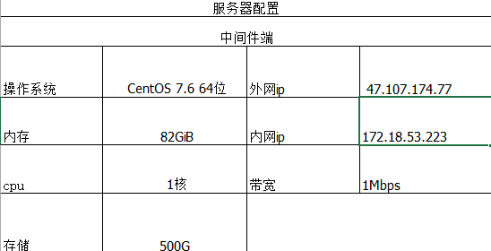

## 3.1 syn\_park\_server部署



操作步骤：

获取压缩包depence.tar.gz ,syn\_park\_server.tar.gz 说明：depence.tar.gz 为依赖库，syn\_park\_server.tar.gz为同步停车场服务程序

将depence.tar.gz拷贝到/usr/local/lib文件夹

执行 tar -zxvf depence.tar.gz

将syn\_park\_server.tar.gz 拷贝到服务存放目录例如存放在 /opt/parking\_server,

执行tar -zxvf syn\_park\_server.tar.gz

然后进入syn\_park\_server

编辑配置文件RootDeamon.cfg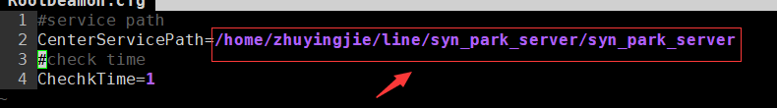

修改路径为安装路径：/opt/parking\_server/syn\_park\_server/syn\_park\_server

配置厂库和中间库数据库信息为线上对应的数据库信息，文件为 syn\_park\_server.conf

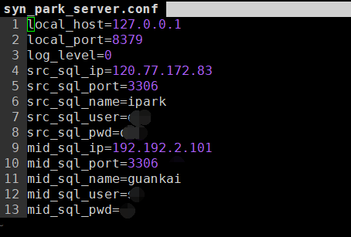

配置说明：src开头问厂库 mid为中间库

local\_host：本机ip

ocal\_port：监听端口

log\_level：日志级别

src\_sql\_ip：厂库数据库ip

src\_sql\_port：厂库数据库端口

src\_sql\_name：厂库数据库名

src\_sql\_user：厂库数据库用户名

src\_sql\_pwd：厂库数据库密码

mid\_sql\_ip：中间库数据库ip

mid\_sql\_port：中间库数据库端口

mid\_sql\_name：中间库数据库名

mid\_sql\_user：中间库数据库用户名

mid\_sql\_pwd：中间库数据库密码

最后执行./start.sh脚本启动服务

# 四. RDS服务器配置

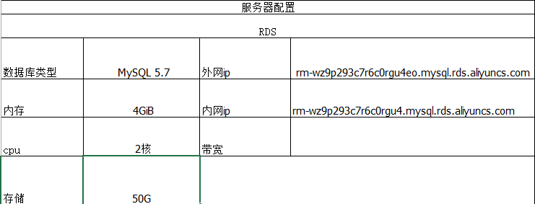

数据库

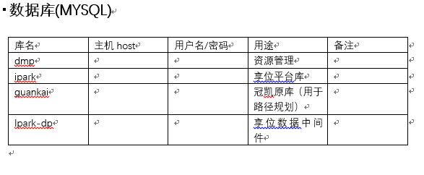

# 五. 地图上传到服务器步骤

下载上传图片软件



打开程序

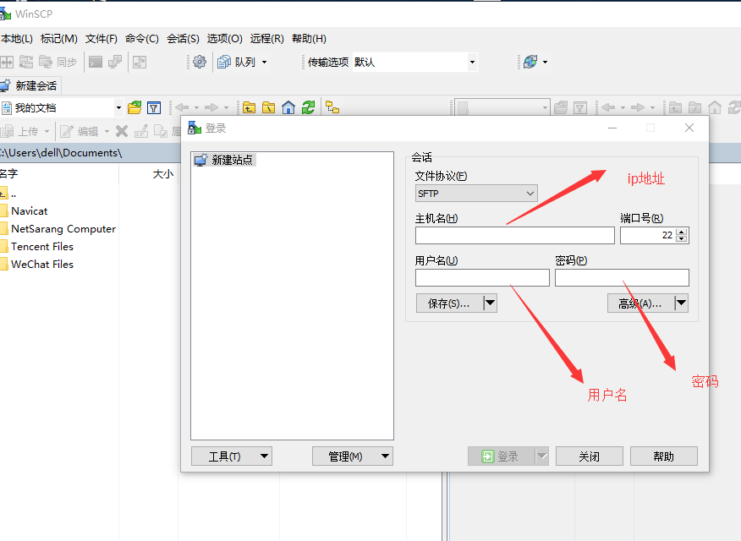

进入上传图片服务器目录;

